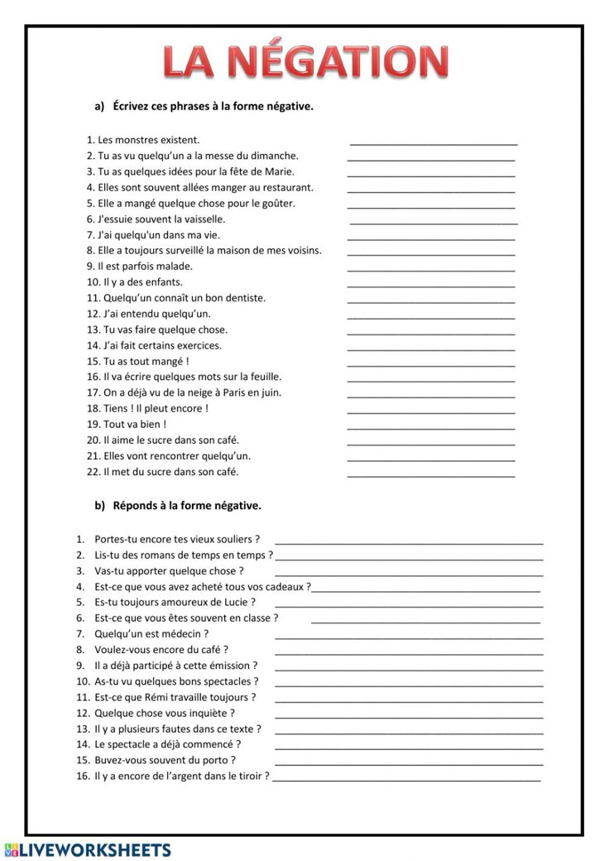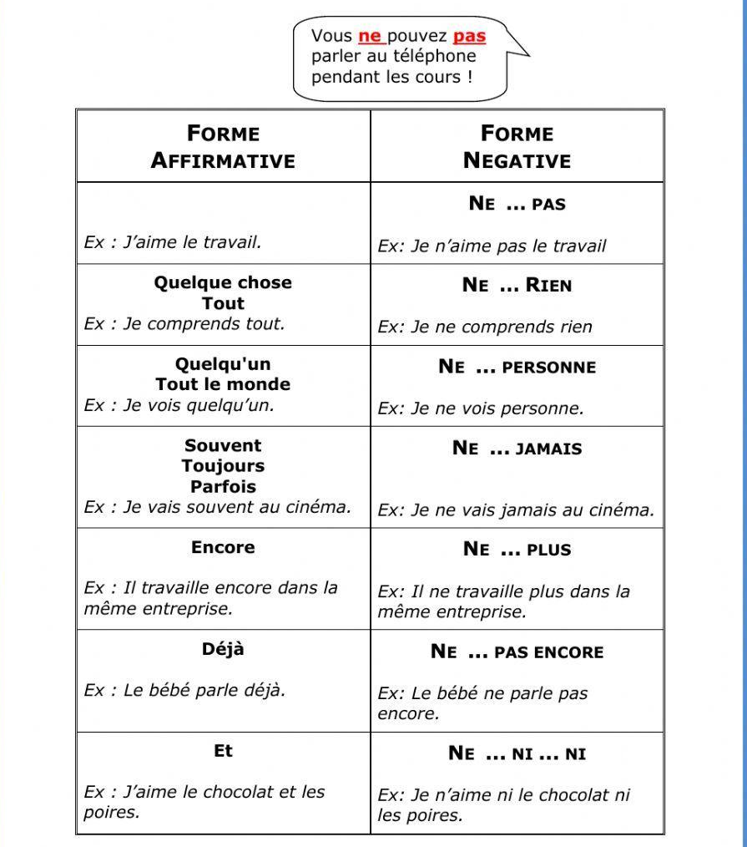
- Le monstres n’exite pas
- Tu n’as vu personne -----------------------
- Tu n’as rien pour la fete .
- Elles ne sont jamais allées ------------------
- Elle n’a rien mange
- Je n’essuie jamais --------------
- Je n’ai personne ------------
- Elle n’a rien surveille--------------
- Il n’est jamais ----------
- Il n’y a pas d’enfants .
- Personne ne connait -----------------
- Je n’ai entendu personne
- Tu n’as rien faire .
- Je n’ai pas fait ----------
- Tu n’as rien mange
- Il ne va rien ecrire ------------------
- On n’a pas encore vu -----------------
- Tiens ! il ne pleut plus .
- Rien ne va bien
- Il n’aime pas --------------------
- Elles ne vont rencontrer personne .
- Il ne met pas de sucre ---------------

